7 марта в Районном доме культуре прошел праздничный концерт, посвященный международному женскому дню 8 марта «Позвольте вас любить…». Поздравления прозвучали от Главы администрации Ивана Степановича Гель и Главы Иловлинского района Александра Владимировича Егорова.
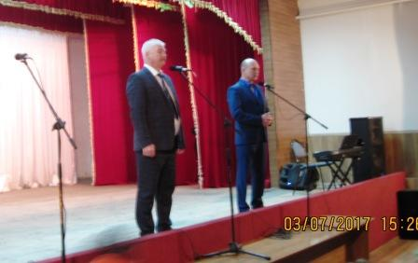
Праздничный концерт вели артисты театральной студии «ЛИК» - Дьяков Кирилл, Багдасарян Арсен, Толпекин Максим, Бородин Павел, Наумов Кирилл и Устинченко Игорь. В концерте приняли участие: ансамбль «Сувенир», ансамбль «Ручеёк», учащиеся хореографического отделения школы искусств, ансамбль «Радость», «Поющие нотки», ансамбль «Первоцветы», солист казачьего хора Сергей Бондаренко, артист ансамбля «Казачий курень» Алексей Агеев, артистки ансамбля «Казачий курень» Кондаурова Юлия и Савельева Анастасия.
